社会科学试验班非语言类

第一学年选课说明

- 各学期学分分配：共两列，1表示：第一学期要学的课，2表示：第二学期要学的课。如：跨文化英语交流I是第一学期的课，跨文化英语交流II是第二学期的课。

- 课程性质为必修，表示是必须要学的。课表上默认都有，不需要学生选。为避免系统问题，请同学们务必仔细核对课表，是否缺少必修课。包括以下课程：
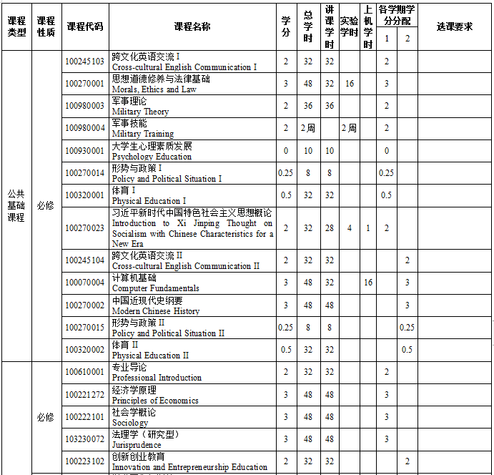

- 任选一门：选一门即可。
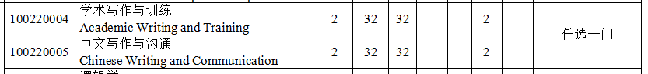

- 至少选一门：选一门、两门、三门、四门，都可以。
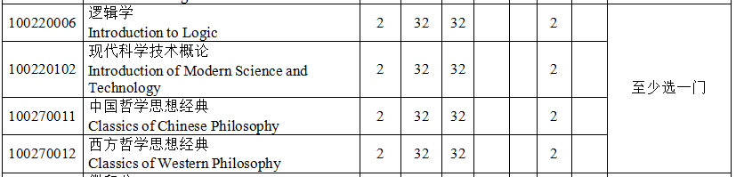

- 微积分A和微积分B，任选一门，是经济学必修：
- 微积分是经济学专业的必修课，未来想进入经济学专业学习的学生，需要选微积分A或微积分B。法学和社会⼯作专业，不要求学习微积分。
- 微积分A/B：本课程为经济学专业的必修课，专业确认将优先考虑微积分考核合格的学生；计算保研成绩排名时，按照“微积分B的分数/成绩系数1.4”折合后计算并排名。
- 专业确认方案一般在第二学期末发布，保研方案一般在第六学期末发布。想了解往年的方案，可到明德书院官网、各学院官网查询。
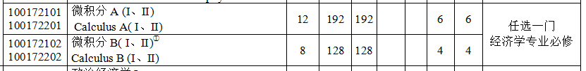

- 限选：至少选6学分。
- 政治经济学I、金融学，是经济学专业的必修课；民法总论、中国法制史，是法学专业的必修课；社会工作与社会发展、心理学与生活，是社会工作的必修课。
- 特殊情况举例：未来专业确认后进入法学专业学习的学生，如果只学了政治经济学I和金融学，如何进行学分兑换？需要补修什么课？
兑换：政治经济学I和金融学，可以兑换成通识课。具体如何兑换，请咨询学院教务老师。补修：大二时，需要补修民法总论和中国法制史。
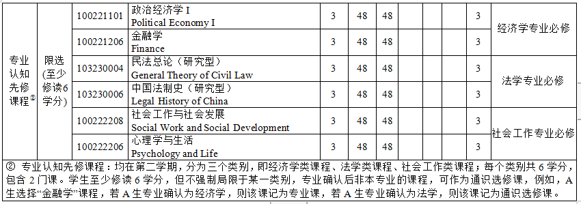
- 体育课：要求第一学期至第四学期，每学期修一门，0.5学分/门，共2学分。同一门课，只允许选一次，但体育课除外，即：同一门体育课，最多修两次。

- 通识课：分为文化类通识课和实践类通识课。
- 文化类通识课：共6类，哲学与历史、文学与艺术、健康与社会、经济与管理、科学与技术、创新与创业。要求不同类别，要选4类，每类2学分，共8学分。从第一学期开始，就能选修，毕业前修满即可。
- 实践类通识课：共3类，艺术实践、科技实践、文化实践。要求不同类别，要选2类，每类1学分，共2学分。从第一学期开始，就能选修，毕业前修满即可。

